LOS VALORES

VALENTINA LOPEZ VARGAS

Trabajo de los valores

Docente:
LUISA FERNANDA ROYO GRANDETH

COLEGIO LA PRESENTACION DE ENVIGADO
TECNOLOGIA E INFORMATICA
ENVIGADO
2013
LOS VALORES

Son todas las cosas que proveen en las personas a defender y crecer en su dignidad.
Los valores morales son desarrollados y reformados por cada persona a través de su experiencia.
Los valores son algo fundamental para el hombre ya que con ellos se fortalece la persona interior y nos perfeccionan.
Aun así, escoger los valores morales es una decisión netamente de la persona y no está obligado a ejecutarlo, es decir cada persona es dueña de sus decisiones. hay muchas formas de valores, ya que son tan importantes necesitamos muchos para un mejor bienestar y manejo de sí mismo; algunos de ellos son: el amor, el agradecimiento, el respeto, la amistad, la bondad, la dignidad, la generosidad, la honestidad, la humildad, la laboriosidad, la lealtad, la paz, la perseverancia, la prudencia, la responsabilidad, la solidaridad, la tolerancia. Todos son igual de importantes pero los estamos vulnerando y hay que aprovecharlos al máximo ya que son muy importantes y nos dan mucho razonamiento. 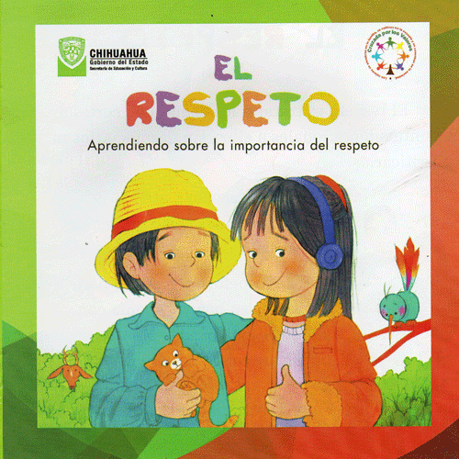
EL AMOR: el amor es considerado como la unión de expresiones y actitudes importantes y desinteresadas, que se reflejan entre las personas capaces de desarrollar virtudes emocionales. El amor también es un afecto amistoso hacia alguien con respeto y bondad.
EL AGRADECIMIENTO: la gratitud, agradecimiento, gratitud o aprecio es un sentimiento, del corazón o de actitud en el reconocimiento de un beneficio que se ha recibido o va a recibir. Es también cuando te dan algo y tu le respondes amablemente y devolverle el favor.
EL RESPETO: respeto significa mostrar respecto y el aprecio por el valor de alguien o algo, incluyendo el honor y la estima. Esto incluye al respeto por uno mismo, respeto por los derechos y la dignidad de todas las personas y el respeto por el medio ambiente que sustenta la vida. El respeto nos impide lastimar a lo que debemos valorar.
LA BONDAD: es el estado o cualidad de ser bueno, sobre todo moralmente bueno o beneficioso. En cierto sentido, es la cualidad de tener calidad. En otras palabras en el campo de texto de la bondad: beneficios, remunerado, útil, provechoso y excelente. La bondad también es respetar y ayudar a una persona sin desesperarnos.
LA HUMILDAD: es la cualidad de ser modesto y respetuoso la humildad, diversas interpretaciones, es ampliamente visto como una virtud en muchas tradiciones religiosas y filosóficas, cuya relación con las nociones de ausencia de ego.
La humildad es también saber aceptar nuestros errores con responsabilidad y rectitud.
Hay que practicar todos estos valores y muchos otros más ya que son muy importantes, y si no los practicamos seriamos unas personas menos amables y más maleducadas, groseras y sin respeto hacia los demás. 